# Mise en route

Un utilisateur peut se connecter à une plateforme de gestion de commandes.

Il y aura 3 types d’utilisateurs : Admin, Client et Employé.

Les utilisateurs se connectent à la plateforme avec leur identifiant et mot de passe.

Il y a la possibilité de s’inscrire en tant que client.

Un lien « mot de passe oublié » qui enverra un message « Veuillez contacter l’administrateur ».

Une fois connecté ils pourront :

- Voir/supprimer les commandes en cours / terminées (Client/Admin/Employé).  
 Le client pourra consulter/modifier UNIQUEMENT ses propres commandes.

- Gérer (Consulter/ajouter/modifier/supprimer) un ou des éléments du stock (Admin/Employé).

- Voir/modifier ses informations personnelles (Client/Admin).

- Consulter/ajouter/modifier/supprimer un compte utilisateur (Admin).

- Effectuer une commande (Client).

Dans la partie des commandes les utilisateurs pourront consulter le détail des commandes.

La partie stock sera accessible uniquement par les employés et administrateurs.

# Cheminement

Page d’authentification :

* L’utilisateur devra y indiquer un nom d’utilisateur.
* L’utilisateur devra y indiquer un mot de passe associé.
* Si l’utilisateur ne possède pas de compte et qu’il est un client, un bouton lui permettant d’accéder à un formulaire d’inscription est disponible.
* Si l’utilisateur ne connait plus son identifiant ou son mot de passe, il y a un bouton lui indiquant de contacter l’administrateur du site.

Page d’accueil :

Lorsque l’utilisateur est connecté en tant que :

Client :

* Une fois connecté le nom et le prénom du client seront affichés en haut à droite de la page, ainsi qu’un bouton de déconnexion s’il souhaite se déconnecter.
* Quatre champs s’offrent à lui :
  + Consulter mes commandes en cours.
  + Historique de mes commandes terminées.
  + Effectuer une commande.
  + Consulter mes informations personnelles.

Employé :

* Une fois connecté le nom et le prénom de l’employé seront affichés en haut à droite de la page, ainsi qu’un bouton de déconnexion s’il souhaite se déconnecter.
* Trois champs s’offrent à lui :
  + Consulter les commandes en cours.
  + Consulter les commandes terminées.
  + Consulter le stock.

Admin :

* Une fois connecté le nom et le prénom de l’administrateur seront affichés en haut à droite de la page, ainsi qu’un bouton de déconnexion s’il souhaite se déconnecter.
* Cinq champs s’offrent à lui :
  + Consulter mes informations personnelles.
  + Consulter les commandes en cours.
  + Consulter les commandes terminées.
  + Consulter le stock.
  + Gérer les utilisateurs.

# Analyse UML

Diagramme de classes :

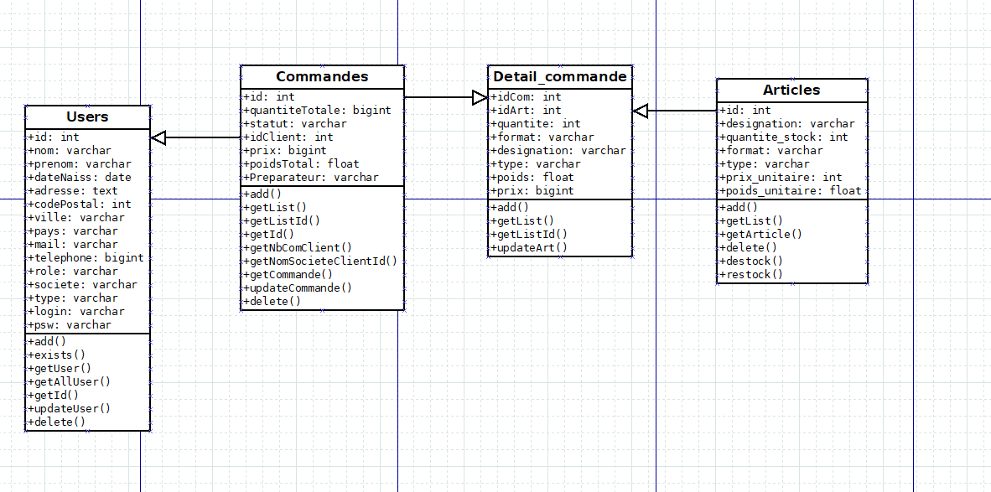

Diagrammes cas d’utilisations :

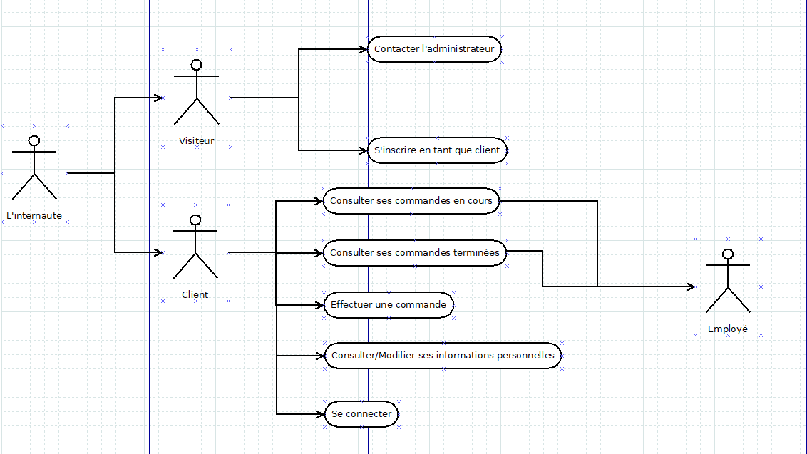

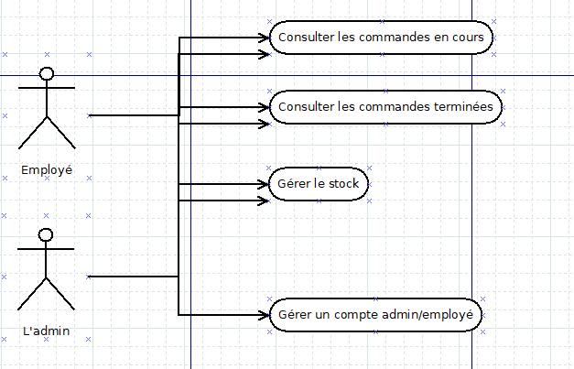

Diagramme séquence système :

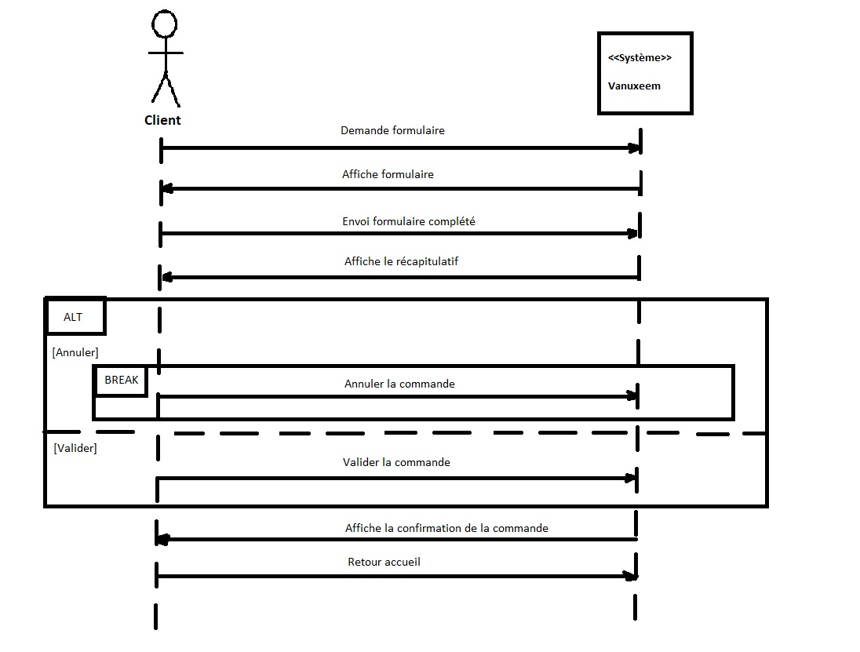

# Images de l’application :

